今日动态
2023.3.9 星期四 晴
- 来园情况
出勤：小四班今日出勤人数21人，6人请假。
胡奕可、许诺言、王诺婉、丁曼婷、王秋瑶、王楷博小朋友今天请假。
- 集体活动
体育《小鸭走走走》
教材分析：
小班幼儿喜欢自主爬、攀登、跑跳等游戏。小鸭走动作发展幼儿的下肢力量，促进幼儿的动作协调、平衡能力，在游戏中感协调一致走路。对四肢爬有一定的经验，通过上次的游戏已经有一定的爬爬的不同方式、规则要求等，继续在快乐的游戏情境中提升幼儿平衡蹲走的兴趣。 小班幼儿爱玩、爱跳，对运动非常热衷。引导幼儿置身于游戏情境之中，在一系列游戏场景的变换中观察、模仿蹲走，游戏中体验运动的快乐。
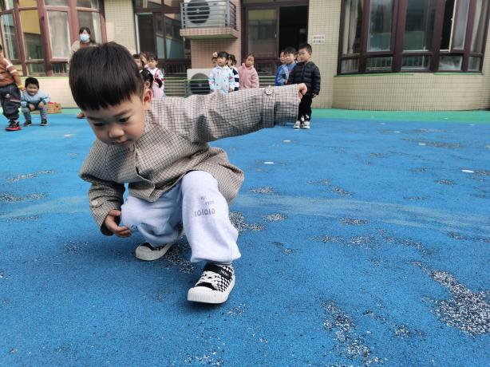 | 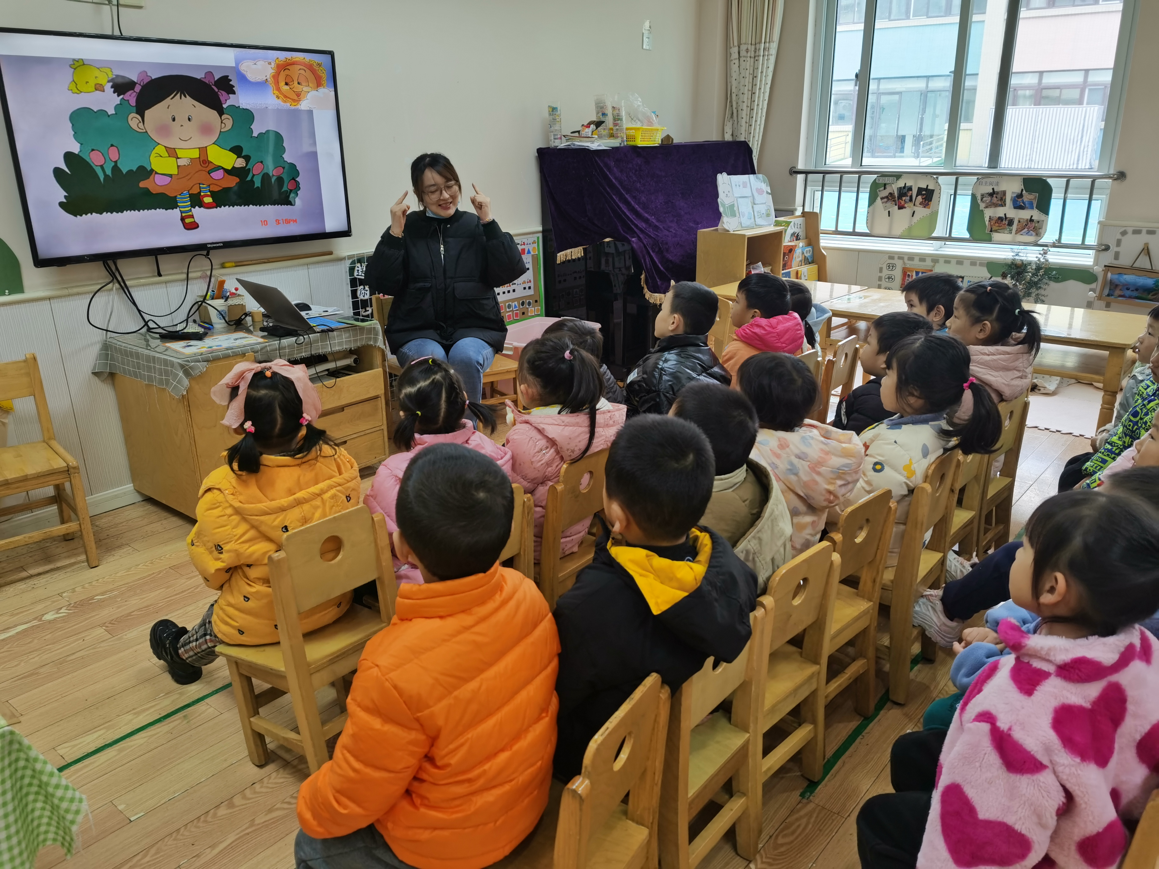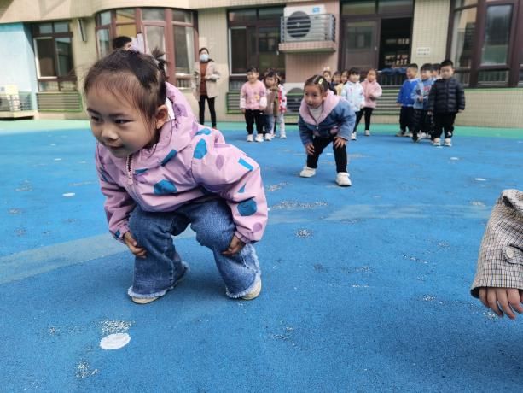
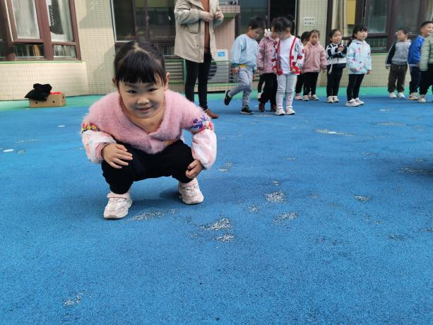 | 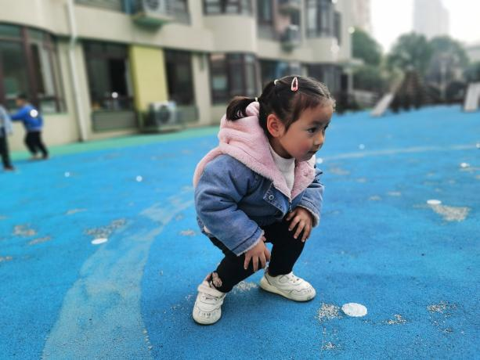
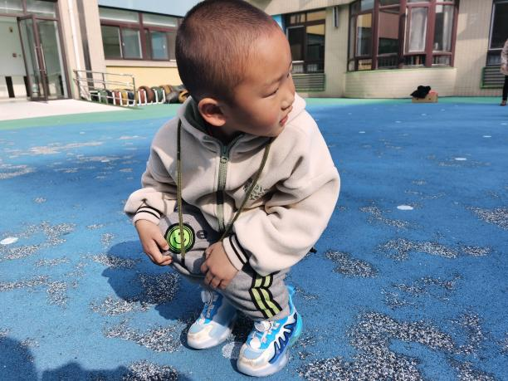 | 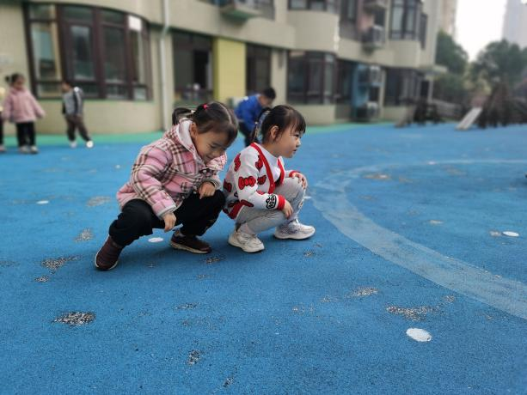

宗韫玉，张奕涵，申晓文，冯欣，谭沁，徐佳伊，章昕媛，王若鑫，徐筱晞，李慕妍，郑书韵，蒋翊晗，杨易，李璟睿，王知霖，徐梓赫，谌睿，周艺天，张悦威，阴少帅，徐诺能初步掌握“小鸭走”（蹲姿行进）这一基本动作技能，发展平衡能力。

- 户外游戏
今天户外游戏玩皮球，跳跳球，小朋友们都能遵守规则，不追逐打闹，不离开老师视线范围，轮流游戏。
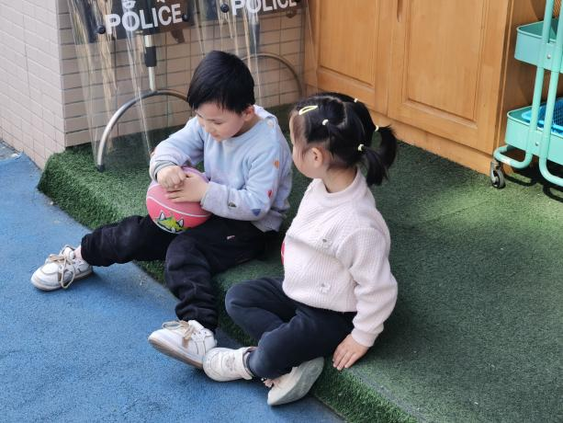 | 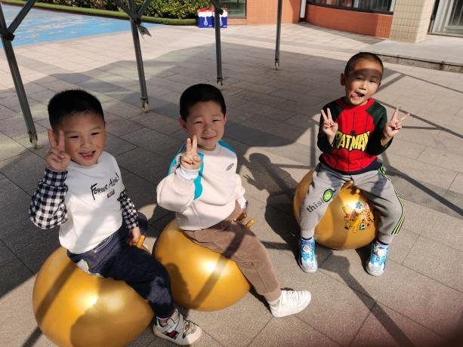
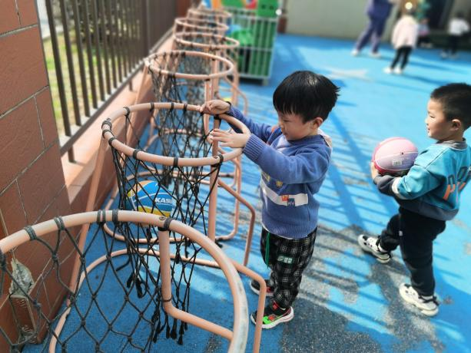 | 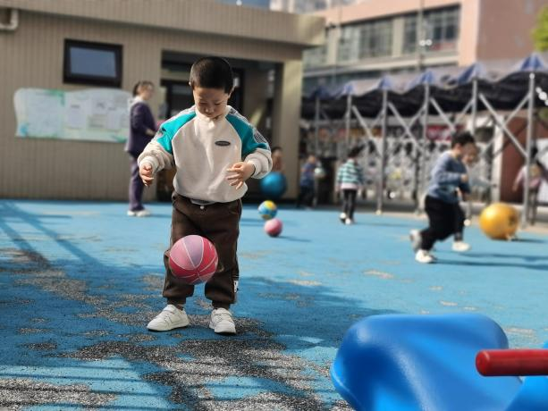
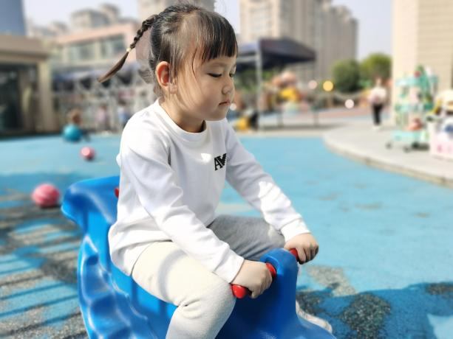 | 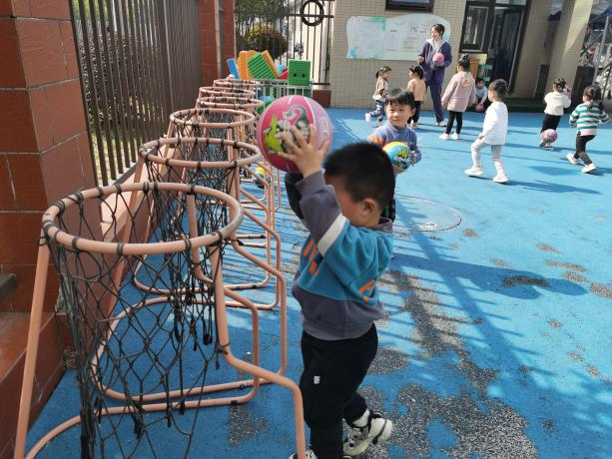

四、生活活动
午餐情况：
米饭：燕麦饭
菜：菠菜蘑菇，大栗鸡翅
汤：萝卜木耳汤
光盘的有：张奕涵，申晓文，章昕媛，王若鑫，郑书韵，李璟睿，徐梓赫，张悦威，阴少帅。
饭全部吃完的：徐佳伊、蒋翊晗、周艺天、徐诺
饭菜只吃了一半的：宗韫玉、冯欣、谭沁、徐筱晞、李慕妍、王知霖、谌睿、
杨易只剩一点点菜，
午睡情况：
今天宗韫玉，张奕涵，冯欣，谭沁，徐佳伊，章昕媛，王若鑫，徐筱晞，李慕妍，郑书韵，杨易，李璟睿，王知霖，徐梓赫，谌睿，周艺天，阴少帅，小朋友都在一点前睡着了。

五、温馨提示
目前昼夜温差较大，提醒大家：外出可采取“洋葱式”穿搭法，里外叠穿防止感冒。 请给孩子穿合适的衣服，准备好垫背巾！

